PREDMET: Matematika UČITELJ/UČITELJICA: ___________________
RAZRED: 1. DATUM: ___________________

Nastavna jedinica: Zbrajanje brojeva od jedan do pet.

TIP SATA a) obrada c) provjeravanje
b) uvježbavanje i ponavljanje d) kombinirani sat.

CILJ NASTAVNE JEDINICE: Zbrajati Cuisenaireovim štapićima brojeve od jedan do pet.

ISHODI UČENJA
Učenik/učenica će moći:
- zbrajati brojeve od jedan do pet.

NASTAVNE METODE: OBLICI RADA:
a) usmenog izlaganja a) frontalni
b) razgovora b) individualni
c) čitanja i rada na tekstu c) rad u paru
d) demonstracije d) rad u skupini.
e) pisanja
f) crtanja
g) praktičnih radova.

NASTAVNA SREDSTVA I POMAGALA:
Cuisenaireovi štapići.
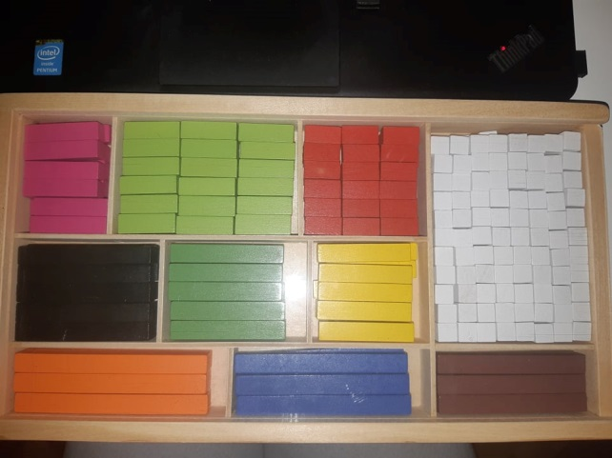

TIJEK AKTIVNOSTI

■ UVOD
Učenik/učenica ispred sebe ima Cuisenaireove štapiće od jedan do pet.
Slika 1.

Igramo se štapićima tako da učenica/učenik preda se slaže brojeve koje kažem.
PRIMJERICE:
- Stavi pet, pored stavi dva, stavi četiri, stavi pet, stavi jedan itd.
- Na taj način ponavljamo pojam broja.

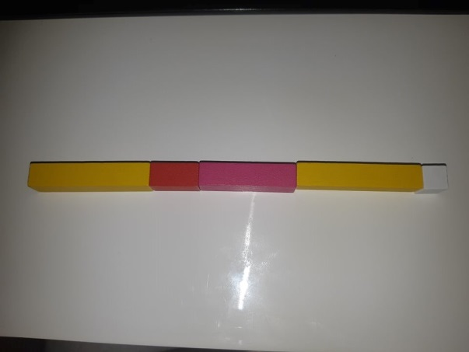
Slika 2.

■ GLAVNI DIO
Stavi ispred sebe broj dva. Pokraj stavi broj jedan. Vidjet ćemo koliko su dva i jedan dugački.

Isprobavamo koji štapić odgovara po dužini.
Učenik/učenica zaključuje da je to štapić tri.
Tada zaključujemo da je 2 + 1 = 3.

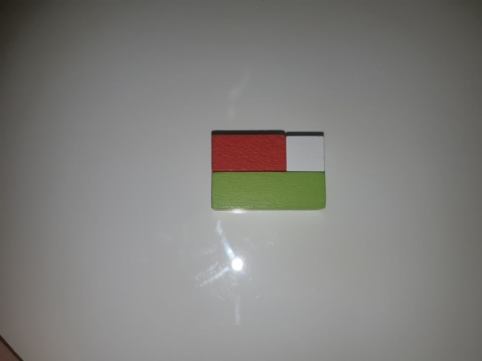
Slika 3.

Vježbamo i na drugim primjerima.

■ ZAVRŠNI DIO
- Stavljam pred učenika/učenicu štapić četiri.
- Kažem da pokuša zbrojiti sve brojeve koji daju zbroj četiri.
- Učenik/učenica igrajući se vježba.

Slaže primjere:
2 + 2 = 4, 1 + 3 = 4, 3 + 1 = 4.

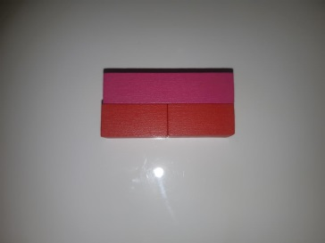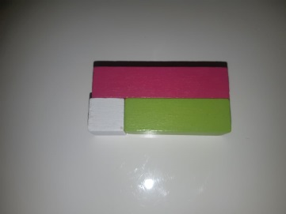
Slika 4. Slika 5.

